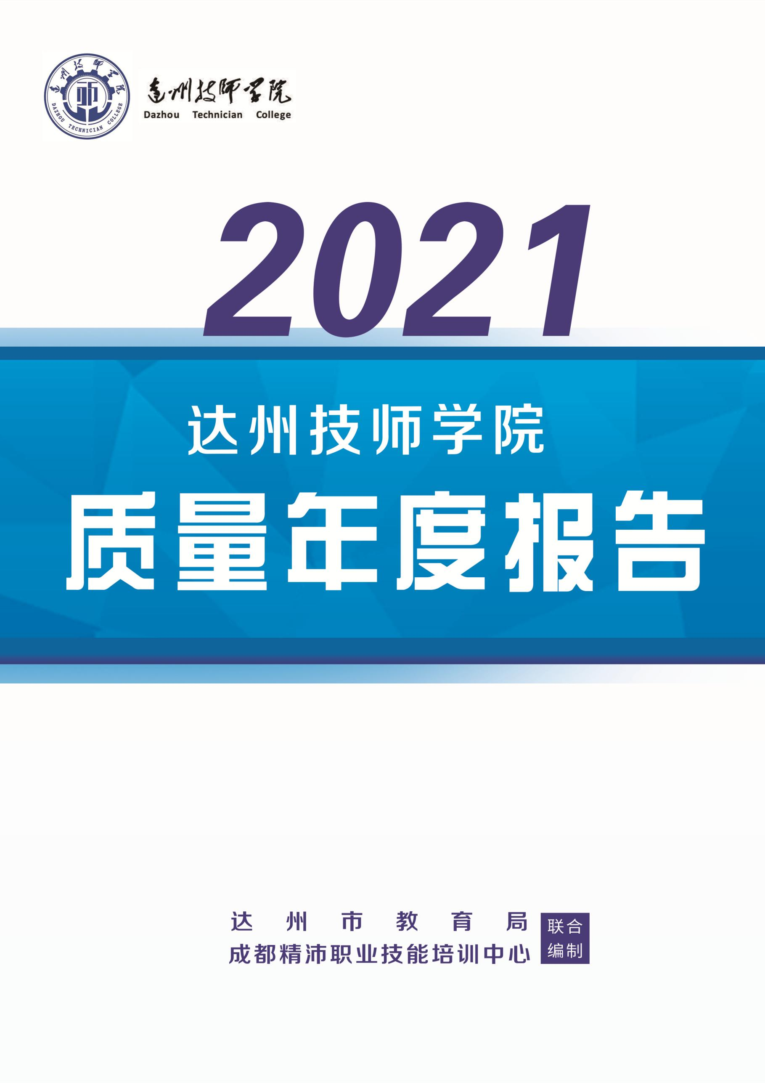

**质 量 年 度 报 告**

**（2021）**

**未经达州技师学院许可**

**任何第三方不得引用**

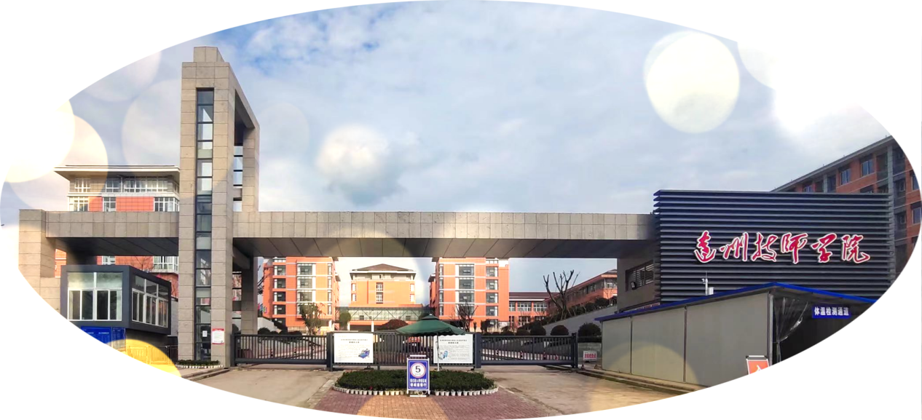

**达州技师学院**

**2021年12月**

**达州技师学院**

**蒲国林 蒋洪毅**

**项目负责人：**

**梁栋才 范明英 王春山 李治国 张飞凌 易冬梅**

**杨浩澜 郑家银 谢 艳 刘 杰 廖润棠 魏 松**

**范利春 陈光远 王宝鑫**

**数据采集：**

**张双全**

**审稿：**

**成都精沛职业技能培训中心**

**游炼炼**

**项目负责人：**

**杨露璐 鲁嘉欣 黄 俊**

**编写团队：**

**苏丽媛**

**审稿：**



**前 言**

达州技师学院是经四川省人民政府批准，达州市人民政府主办的达州唯一公办技师学院。学院地处西南职业教育园区中部，占地218亩，建筑面积8万余平方米，师生规模5千余人。学院立足当地区域发展，不断深化教育教学改革，提升技能人才培养水平，承担着培养达州市高技能人才和“巴渠工匠”的重任。历年来，学院通过全日制技工教育和社会职业技能培训，向社会输送了各级各类中、高级技能人才达12万余人。

2020——2021学年，学院按照教育部要求以及《四川省教育厅关于做好2022年职业教育质量报告编制、发布和报送工作的通知》文件精神，引入第三方独立评价机构成都精沛职业技能培训中心参与达州技师学院2021年度质量报告数据调研和编撰相关工作，现就学校学院情况、学生发展、教学改革、质量保障措施、校企合作、社会贡献、举办者履职、特色创新、面临挑战与改进措施等方面发布达州技师学院年度质量报告（2021），全面反映学院2021年办学质量，热忱欢迎各界人士对学院发展提出宝贵意见和建议。

**页眉元素-01.png** **目 录 页眉元素-02.png**

一、学院情况 4

（一）学院概况 4

（二）学生情况 6

（三）教师队伍 6

（四）设施设备 9

二、学生发展 14

（一）学生素质 14

（二）在校体验 15

（三）资助情况 16

（四）就业质量 16

（五）职业发展 18

三、教学改革 19

（一）教育教学改革 19

（二）专业动态调整 22

（三）教师培养 23

四、质量保障措施 27

（一）规范管理情况 27

（二）德育工作情况 28

（三）党建情况 30

五、校企合作 33

（一）校企合作开展情况和效果 33

（二）学生实习情况 34

六、社会贡献 33

（一）技术技能人才培养 36

（二）社会服务 36

（三）对口支援 37

（四）服务抗疫 38

七、举办者履责 40

（一）经费 40

（二）政策措施 40

八、特色创新 41

案例：职业培训 “五目标”见实效 41

九、主要问题和改进措施 42

（一）存在问题 42

（二）改进措施 42

附件 44

附件1：中等职业教育质量数据表 44

# 一、学院情况

## （一）学院概况

达州技师学院[1]是达州市人民政府直属事业单位，是达州市唯一的公办技师学院。学院始创于1979 年，1996 年创建为“四川省重点技工学校”，2005 年创建为“国家级重点技工学校”，2008 年升格为四川省达州市高级技工学校，2019年，经四川省人民政府批准同意在四川省达州市高级技工学校的基础上设立达州技师学院。学院主要实施以高级工为主体，中级工为补充，以预备技师和技师为提升的教育发展思路。

学院以汽车工程、机电工程、土木工程、能源化工、文化艺术五大系为引领，开设有汽车维修、数控加工等21个专业，集大专、技师（高级技师）、预备技师、高级技工、中级技工等多层次多学制的学历教育和职业培训教育于一体，坚持“千教万教，教人求真；千学万学，学做真人”的办学理念，以培养“基础知识扎实，专业技术过硬，职业道德优良”的创新型现代技能人才为目标，通过学制教育和职业培训，历经40多年的办学积淀，为国家建设培养和输送了十万余名技术技能型人才，成为“巴渠工匠”的沃土、“大国工匠”的摇篮。现有全日制在校学生近3000人，共有教职工266人，其中高级职称38人，专任教师共178人，专业教师84人，一体化教师59人。

学院新校区位于达州市西南职业教育园区中部，于2021年3月正式投入使用，占地218亩，建筑面积8.08万平方米。学校坚持以“学校有特色、专业有特点、学生有特长”为办学方向，以培养“基础知识扎实，专业技术过硬，职业道德优良”的创新型现代技术工人为目标，历经40多年的办学积淀，为国家建设培养了大批合格的技术人才，学院先后被确定为“国家职业技能鉴定所”“四川省高技能人才培训基地”“四川省劳务开发基地”“四川省安全生产培训机构”“川东就业实训基地”“达州市就业技能实训中心”“达州市天然气能源化工园区定点培训基地”“达州市大学生创业培训机构”“达州市汽车类公共实训基地”“达州市机械类公共实训基地”等称号。先后获得“四川省技能人才培养先进单位”“四川省职业教育先进单位”“四川省职业教育改革创新先进单位”“四川省职业技能人才培育突出贡献集体”“四川省德育工作先进单位”“四川省五四红旗团委”“达州市五一劳动奖”等殊荣。

**1.办学资源**  2020-2021学年，学院占地面积[2]145280平方米（折合217.92亩），高于现行《人力资源社会保障部关于印发技工院校设置标准（试行）的通知》（人社部发〔2012〕8号）（以下简称设置标准）中“技师学院占地面积不少于10万平方米（约150亩）”的要求。校舍建筑面积[3]80874.3平方米，高于设置标准中“不少于8万平方米”的要求。实习、实验场所建筑面积 26176.09平方米，高于设置标准中“不少于2.5万平方米”的要求。截至2021年9月，学院固定资产总值[4]达 **543085305.88**元（此数据包含新校区建设（征地）费4.2377亿元）。学院办学资源总量及生均值见表1-1。

**表1-1 学院办学资源总量及生均值**

| **序号** | **名称** | **单位** | **数量** | | **生均值** | |
| --- | --- | --- | --- | --- | --- | --- |
| **2019-2020**  **学年** | **2020-2021学年** | **2019-2020学年** | **2020-2021学年** |
| 1 | 占地面积 | m2 | 174681.06 | 145280 | 67.94 | 54.1 |
| 2 | 校舍建筑面积 | m2 | 136255.05 | 80874.3 | 53.00 | 30.12 |
| 3 | 实习、实验场所建筑面积 | m2 | 35225.63 | 26176.09 | — | — |
| 4 | 学生宿舍面积 | m2 | 38649.83 | 24926.42 | 15.03 | 9.28 |
| 5 | 心理咨询室建筑面积 | m2 | 43 | 48.3 | — | — |
| 6 | 固定资产总值 | 万元 | 7130.72 | 54308.53 | — | — |

## （二）学生情况

**1.学生规模** 截止2021年9月，学院全日制在校生2685人，其中预备技师学制教育18人，高级技工学制教育1164人，中级技工学制教育1503人。

2021年9月学院在校生总数较去年同期增加了114人，当年毕业学生730人，较去年减少379人。2021年学院招生1064人，招生人数较2020年增加306人，增幅40.3%。学生巩固率[5]为91.68%。中等职业教育全日制学生规模见图1-1。

**图1-1 中等职业教育全日制学生规模（单位：人）**

1. **学生结构** 2020-2021学年，学院现有汽车维修、计算机广告制作、幼儿教育等招生专业21个。其中，省级重点专业2个，数控加工（数控车工方向）和汽车维修；市级重点专业3个，建筑施工、水电厂机电设备安装与运行和机电一体化。学院分专业学制教育在校生统计见表1-2。

**表1-2 学院分专业在校生统计表**

| **序号** | **专业** | **2019-2020学年** | | | | **2020-2021学年** | | | |
| --- | --- | --- | --- | --- | --- | --- | --- | --- | --- |
| **中级技工** | **高级 技工** | **预备 技师** | **合计** | **中级 技工** | **高级 技工** | **预备 技师** | **合计** |
| **（技 工 校 区）** | | | | | | | | | |
| 1 | 电子商务 | 13 | 38 | 0 | **51** | 0 | 37 | — | **37** |
| 2 | 工程造价 | 3 | 86 | — | **89** | 64 | 72 | — | **136** |
| 3 | 工业机器人应用与维护 | — | 36 | — | **36** | 3 | 24 | — | **27** |
| 4 | 计算机广告制作 |  | 274 | — | **274** | — | 255 | — | **255** |
| 5 | 计算机应用与维修 | 137 | 3 | — | **140** | 254 | — | — | **254** |
| 6 | 建筑测量 | 5 | 26 | — | **31** | 33 | — | — | **33** |
| 7 | 建筑施工* | 57 | 68 | — | **125** | 144 | 45 | — | **189** |
| 8 | 模具制造 | 23 | 23 | — | **46** | 31 | 21 | — | **52** |
| 9 | 汽车维修** | 244 | 354 | 19 | **617** | 346 | 239 | 8 | **593** |
| 10 | 汽车营销 | — | 80 | — | **80** | 24 | 62 | — | **86** |
| 11 | 汽车制造与装配 | 16 | — | — | **16** | 7 | — | — | **7** |
| 12 | 室内设计 | 4 | 23 | — | **27** | — | 25 | — | **25** |
| 13 | 数控加工 （数控车工）** | 42 | 60 | 11 | **113** | 65 | 49 | 10 | **124** |
| 14 | 水电厂机电设备安装与运行* | 32 | 22 | — | **54** | 34 | 22 | — | **56** |
| 15 | 现代物流 | 38 | 33 | — | **71** | 69 | 30 | — | **99** |
| 16 | 新能源汽车检测与维修 | 62 | 48 | — | **110** | 82 | 51 | — | **133** |
| 17 | 幼儿教育 | 1 | 220 | — | **221** | 143 | 150 | — | **293** |
| 18 | 电气自动化设备安装与维修 | 22 | 52 | — | **74** | 6 | 37 | — | **43** |
| 19 | 机电一体化* | 43 | 19 |  | **62** | 176 | 18 | — | **194** |
| 20 | 城市轨道交通运输与管理 | — | — | — | — | 16 | — | — | **16** |
| 21 | 航空服务 | — | — | — | — | 6 | — | — | **6** |
| **技工校区**  **合计** | | 742 | 1465 | 30 | **2237** | 1503 | 1137 | 18 | **2658** |

注：“**”为省级重点专业，“*”为市级重点专业。

## （三）教师队伍

截止2021年9月，学院有教职工266人，其中有专任教师[6]178人，生师比[7]为16.03:1。满足设置标准中“学制教育生师比不高于18:1”的要求。企业兼职教师34人。

**1.师资队伍总体结构**  学院专业课教师114人，占专任教师数64.04%，未达到设置标准，技术理论课教师和实习指导教师不低于教师队伍总数70%的要求；专业课教师中“理实一体化”教师77人，占专业教师数67.54%，达到设置标准“理实一体化教师占技术理论课教师和实习指导教师总数60%”的要求；专任教师人数178人，其中思想政治课专任教师7人，体育课专任教师数4人，美育课专任教师4人。德育管理人员22人。师资队伍总体结构见表1-3。

**表1-3 师资队伍总体结构**

|  |  |  |  |  |  |  |  |  |
| --- | --- | --- | --- | --- | --- | --- | --- | --- |
| **学年** | **专任教师总数（人）** | **教职员工额定编制数** | **生师比** | **专任教师中**  **专业课教师** | | **专业课教师中**  **理实一体化教师** | | **兼职教师占比%** |
| **人数（人）** | **占比（%）** | **人数（人）** | **占比（%）** |
| 2019-2020 | 153 | _ | 16.80:1 | 114 | 74.51 | 59 | 51.75 | _ |
| 2020-2021 | 178 | 249 | 16.03:1 | 114 | 64.04 | 77 | 67.54 | 29.82 |

**2.学历结构** 学院具有本科学历的教师148人，占专业教师的83.15%，专任教师中，具有研究生学历或学位以上的教师5人，占专任教师的2.81%；学院具有研究生学历或学位的专任教师数量偏少，应加大高学历人才引进和培养力度，制定相关政策鼓励专任教师，尤其是专业课教师学历提升计划，从而全面提高教师队伍整体素质。学历结构见下图。专任教师学历结构见图1-2。

**图1-2 专任教师学历结构**

**3.职称结构** 专任教师中，具有高级职称的教师36人，占比20.22 %；具有中级职称的教师73人，占比41.01%；具有初级职称的教师58人，占比32.58 %未评定职称教师11人，占比6.18%。学院初、中、高级职称教师占比同比去年均有所增长，未评定职称数量大幅降低，由此可见学院本年度对教师职称晋升工作的重视。学校需持续完善激励政策，加强对中青年教师实施多层次、多渠道、多途径的培养，提升中高级职称教师比例，优化教师职称结构。两年学院教师职称情况统计见下表。近两年学院教师职称情况统计见表1-4。

**表1-4 近两年学院教师职称情况统计**

| **职称** | **2019-2020学年** | | **2020-2021学年** | |
| --- | --- | --- | --- | --- |
| **人数** | **比例（%）** | **人数** | **比例（%）** |
| 高级 | 24 | 15.69 | 36 | 20.22 |
| 中级 | 62 | 40.52 | 73 | 41.01 |
| 初级 | 45 | 29.41 | 58 | 32.58 |
| 未评定 | 22 | 14.38 | 11 | 6.18 |

**4.年龄结构** 学院专任教师“35岁及以下”年龄段60人，占比 33.71%；“36-45岁”年龄段教师37人，占比20.79%；46-55岁”年龄段教师58人，占比32.58%；“56岁及以上”年龄段教师23人，占比12.92%。学院专任教师年龄结构见表1-5。

**表1-5 专任教师年龄结构**

|  |  |  |  |  |  |  |  |  |  |
| --- | --- | --- | --- | --- | --- | --- | --- | --- | --- |
| **学年** | **专任教师总数** | **35岁及以下** | | **36-45岁** | | **46-55岁** | | **56岁及以上** | |
| **人数** | **比例(%)** | **人数** | **比例(%)** | **人数** | **比例(%)** | **人数** | **比例(%)** |
| 2019-2020 | 153 | 55 | 35.95 | 34 | 22.22 | 53 | 34.64 | 11 | 7.19 |
| 2020-2021 | 178 | 60 | 33.71 | 37 | 20.79 | 58 | 32.58 | 23 | 12.92 |

## （四）设施设备

**1.实习、实验设备值** 2020-2021学年，学院实习、实验设备总值[8]达到8266.44万元，较去年增加了3821.19万元，增幅85.97%。高于设置标准中实习、实验设备总值不少于4000万元的要求；生均教学仪器设备资产值[9]达到30787.49元。较上学年增加了78.07%.近两个学年学院实习、实验设备总值及生均值见表1-6。**表1-6 教学仪器设备资产总值及生均值**

|  |  |  |  |
| --- | --- | --- | --- |
| **学年** | **2019-2020学年** | **2020-2021学年** | **增减幅度（%）** |
| 教学仪器设备资产总值（万元） | 4445.25 | 8266.44 | 85.97% |
| 生均教学仪器设备资产值（元） | 17289.96 | 30787.49 | 78.07% |

**2.实训条件** 学院深入开展教学改革，加强校内实训基地建设、实验室升级改造，切实提升基地服务能力。学院现有校内实训室42个，校内实训工位1272个,生均实训工位数[10]为0.47个。校内实训基地[11]统计见表1-7。

**表1-7 校内实训基地统计**

| **专业** | **实训室** | **提供工位（个）** |
| --- | --- | --- |
| 建筑施工 | 建筑材料检测实训室 | 6 |
| 钢筋工、砌筑工实训场 | 20 |
| 建筑测量 | 建筑测量软件实训室 | 50 |
| 工程造价 | 工程计量计价软件实训室 | 50 |
| 电气自动化设备安装与维修\机电一体化\工业机器人应用与维护\数控加工\模具制造 | 普通车工实训室 | 9 |
| 钳工实训室 | 50 |
| 焊工实训室 | 5 |
| 电气自动化设备安装与维修\机电一体化\工业机器人应用与维护 | 电工实训室 | 20 |
| 传感器实训室 | 26 |
| 电工电子实训室 | 40 |
| 电机变压器实训室 | 5 |
| PLC实训室 | 40 |
| 电力拖动实训室 | 50 |
| 光机一体实训室 | 40 |
| 液压实训室 | 6 |
| 工业机器人应用与维护 | 工业机器人实训室 | 4 |
| 数控加工\  模具制造 | 普通铣工实训室 | 5 |
| 电加工实训室 | 3 |
| 数控车工实训室 | 11 |
| 数控仿真模拟实训室 | 50 |
| 数控铣工实训室 | 8 |
| 水电厂机电设备安装与运行 | 电机维修与检测 | 20 |
| 水动实验室 | 4 |
| 水电站仿真软件实训室 | 21 |
| 高低压供配电实训室 | 10 |
| PLC实验室 | 3 |
| 低压供配电综合实训室 | 15 |
| 现代物流 | 现代物流实训室 | 10 |
| 汽车维修 | 汽车发动机拆装 | 50 |
| 汽车电控发动机 | 50 |
| 汽车发动机测量与检测 | 50 |
| 新能源汽车\汽车制造与装配\汽车维修 | 汽车行驶系实训室 | 50 |
| 汽车制动系实训室 | 50 |
| 汽车转向系实训室 | 50 |
| 汽车销售与服务\新能源汽车\汽车维修 | 汽车电器实训室 | 50 |
| 汽车保养 | 50 |
| 汽车四轮定位 | 20 |
| 汽车制造与装配\汽车维修 | 汽车传动系实训室 | 50 |
| 汽车机电维修 | 50 |
| 计算机 | 计算机房 | 15 |
| 计算机广告实训室 | 1 |
| 学前教育 | 美术室 | 20 |
| 舞蹈室 | 35 |
| 钢琴房 | 100 |
| 合计 | | 1272 |

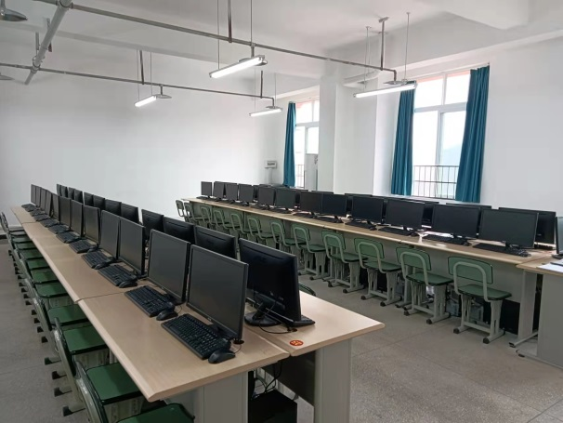 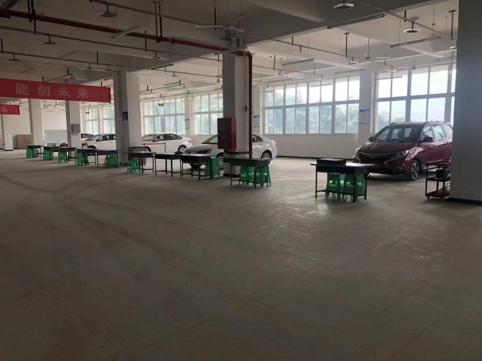

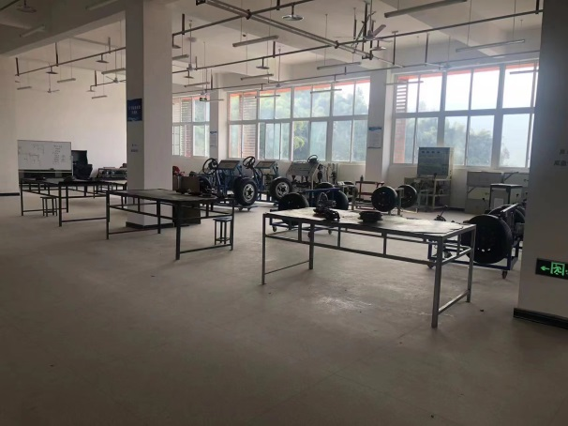 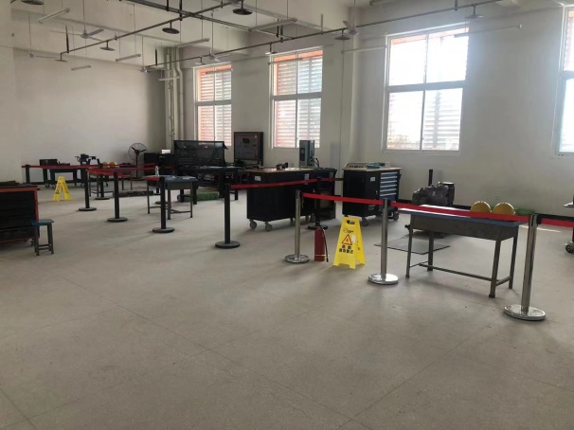

**图1-3 校内实训室**

学院重视实习实训教学与职业素质训练和职业技能训练，培养和提高学生的实践能力。与9家企业建立了校外实习实训基地[12]，比去年增加3家。统计见表1-8。

**表1-8 校外实训基地统计**

|  |  |
| --- | --- |
| **专业名称** | **校外实习基地名称** |
| 汽车维修/能源汽车检测与维修/汽车技术服务与营销 | 达州新远达实业有限公司 |
| 达州天马汽车销售有限公司一汽大众4S店 |
| 达州天马汽车销售有限公司东风标致4S店 |
| 达州天马汽车销售有限公司上汽大众4S店 |
| 东莞长城开发科技有限公司 |
| 建筑测量、建筑工程施工、工程造价、测绘 | 四川浩地测绘有限公司 |
| 四川精信测绘有限公司 |
| 数控加工、模具制造、机电一体化 | 广汽荻原模具冲压有限公司 |
| 自动化设备安装与维修\机电一体化\数控加工\模具制造 | 安徽芜湖汽车有限公司 |

**3.图书和期刊** 学院图书室现有纸质图书100000册，生均纸质图书[13]达37.24册；电子图书160000册。学院阅览室座位200个，电子阅览室座位数50个，能够满足学生学习、教师教学科研的需求。

**4.信息化建设** 学院拥有独立的官方网站，具备满足多媒体、网络教育教学和信息化管理要求的软硬件设备设施；设立了教育信息化技术中心，负责统筹学院信息化建设。学院现有网络多媒体教室较去年增加16间，教学用计算机800台，有校园广播，校园网主干最大带宽1000M。学院校园基础网络建设情况统计见表1-9。

**表1-9 校园基础网络建设情况统计**

| **序号** | **指标** | **2019-2020学年** | **2020-2021学年** |
| --- | --- | --- | --- |
| 1 | 服务器台数（台） | 9 | 9 |
| 2 | 出口总带宽（Mbps） | 500 | 500 |
| 3 | 校园网主干最大带宽（Mbps） | 1000 | 1000 |
| 4 | 上网课程总量（GB） | 8000 | 800 |
| 5 | 生均数字教学视频资源量（小时/生） | 0.5 | 0.25 |
| 6 | 教学用计算机数量（台） | 800 | 800 |
| 7 | 每百生教学用计算机数量（台/100人） | 31 | 28 |
| 8 | 网络多媒体教室数（间） | 43 | 59 |

# 二、学生发展

## （一）学生素质

**1.学生思想政治状况** 2020-2021学年，学院继续严格按照人社部制定的《技工院校公共课设置方案》《技工院校德育课程标准》以及《技工院校工匠精神教育课教学大纲（试行）》等要求，规范德育课程开设、统一使用部颁教材、规范组织教学活动，注重增强德育课教学的时代性、针对性和实效性，培养学生树立正确的世界观、人生观、价值观和良好的职业道德。本学年，学生操行考核优良率达到89.88%，积极申请入团学生数150人。学生德育操行考核结果见图2-1。

**图2-1 学生德育操行考核结果**

**2.学生基本素质评价** 学院重视学生综合素质的培养，大力实施以培养学生技术应用能力和创新精神为重点的素质教育，促进学生德智体美劳的全面发展。本学年，学生文化课合格率为99%，体质测评合格率和专业技能合格率[14]均达到98%，双证书获取率[15]达90%，毕业率100%。学生基本素质评价见表2-1。

**表2-1 学生基本素质评价**

|  |  |  |  |  |
| --- | --- | --- | --- | --- |
| **文化课合格率** | **体质测评合格率** | **专业技能合格率** | **双证书获取率** | **毕业率** |
| 99% | 98% | 98% | 90% | 100% |

**3.学生参加竞赛获奖情况** 学院系统分析与调研各专业学生的学习特征，结合各类竞赛现状，提出了“以赛促教、以赛促学、以赛促研、以赛提质”的教学模式，探索了从合理制订人才培养方案、组建“双师型”教学团队、搭建校内大赛平台、健全奖励制度等方面，来保障教学模式改革的实施，提高了人才培养质量，塑造了学院品牌。本学年，学生参加省级技能大赛，获一等奖1项，二等奖1项，三等奖2项；参加市级技能大赛，获一等奖3项，二等奖1项，三等奖4项。部分学生参加技能大赛获奖信息见表2-2。

**表2-2 学生参加专业技能大赛获奖统计**

| **序号** | **姓名** | **比赛项目** | **级别** | **获奖等级** |
| --- | --- | --- | --- | --- |
| 1 | 鲁浪 | 2021年四川省职业院校（中职组）汽车机电维修赛项 | 省级 | 二等奖 |
| 2 | 刘文江 | 四川省职业院校技能大赛（中职组）建筑CAD | 省级 | 二等奖 |
| 3 | 朱泓莉 | 四川省职业院校技能大赛（中职组）建筑CAD | 省级 | 二等奖 |

## （二）在校体验

**1.在校生满意度** 为优化面向学生的服务管理体系，更多地倾听学生的声音、补足短板，推进学校管理内涵提升。2021年10月，学院邀请第三方专业机构成都精沛职业技能培训中心开展在校学生满意度调研，调研内容包括理论学习、专业学习、实习实训、校园文化与社团活动、校园生活、校园安全等，共回收有效问卷1021份。在校生满意度调研结果见图2-3。

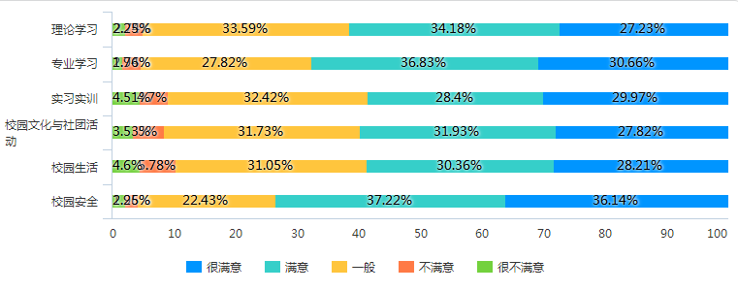

**图2-3 在校生满意度统计**

如图2-3所示，在校生对理论学习、专业学习的满意度相对较高，满意度均在60%以上；特别是对校园安全的满意度达到了73.36%；而对在校生活、校园文化持“满意”和“比较满意”的比例较低，为58%左右。说明学生对于教学质量、教学条件和教师水平给予了较高的认可； 校园文化建设是学生学以致用，展示自身才华，体现学校教育的大舞台，因此，学校可开展丰富多彩的校园文化活动，加大投入改善校园生活条件，以满足学生生活质量的提高。

**2.毕业生满意度** 成都精沛职业技能中心对学院2020届、2021届毕业生开展满意度调研，回收有效问卷132份，调研结果显示，近两届毕业生总体满意度高达93.94%。近两届毕业生满意度统计见图2-4。

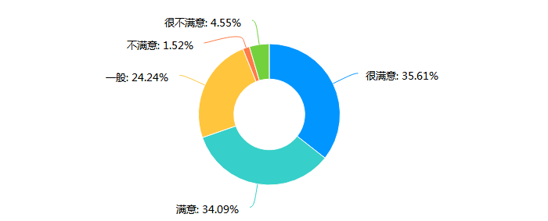

**图2-4 毕业生满意度统计**

## （三）资助情况

学院高度重视学生资助工作，认真贯彻上级相关文件精神，成立了以院长任组长的资助工作领导小组，制定了《学生资助工作实施细则》，奖助学金的发放严格按照民主评选、公示、审核程序进行，做到了资助工作零失误。2020-2021学年，学生2035人次享受免学费共计386.65万元，发放国家助学金424人次，共计83.15万元，为3名学生发放国家奖学金1.8万元。

**表2-2 2020-2021学年学生资助工作统计**

|  |  |  |  |  |  |
| --- | --- | --- | --- | --- | --- |
| **资助名称** | **免学费** | **助学金** | **国家奖学金** | **学院奖学金** | **社会资助** |
| 人数（人） | 2035 | 424 | 3 | — | — |
| 金额（万元） | 386.65 | 83.15 | 1.8 | — | — |

## （四）就业质量

**1.初次就业率及对口就业率** 据学院统计，2021年毕业生初次就业率为86.41%，专业对口就业率34.78%，相比上一年，毕业生初次就业率和专业对口就业率均有所下降。调查表明，由于疫情原因，大部分公司、企业降低了招聘需求，使得大部分学生初次就业率有所降低；同时，毕业生从事一些经济管理类、业务销售类的比例大幅上升。详见表2-3。

**表2-3 近两年毕业生初次就业率及专业对口就业率**

|  |  |  |
| --- | --- | --- |
| **毕业时间** | **初次就业率（%）** | **专业对口就业率（%）** |
| 2020年 | 97.30 | 72.00 |
| 2021年 | 86.41 | 34.78 |

**2.就业薪资** 据成都精沛职业培训中心研究调研，近两年就业学生就业月薪在4000元以上的占比14.39%，其中5000元以上占比15.15%，与去年相比均有所下滑。研究表明，目前有部分学生就业心态还没有调整到与社会需求相适应的情况，期望值偏高；而企业对于新人的要求有所提高，整个就业市场供大于求,公司在起薪上有所降低。详见图2-5。

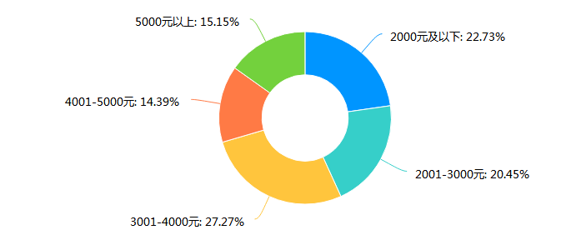**图2-5 近两年毕业生就业薪资情况**

**3.就业产业** 据成都精沛职业培训中心调研结果显示，近两年直接就业学生主要分布在第三产业。第一产业占比4.68%，第二产业占比28.93%，第三产业占66.39%。近两年毕业生就业产业分布统计见图2-6。

**图2-6 近两年毕业生就业产业分布统计**

**6.就业单位** 据成都精沛职业培训中心调研，近两年就业学生主要进入企事业单位，占比39.67%，其次是个体经营，占比30.98%，进入机关单位就业学生占比3.8%。近两年毕业生就业单位性质统计见图2-7。

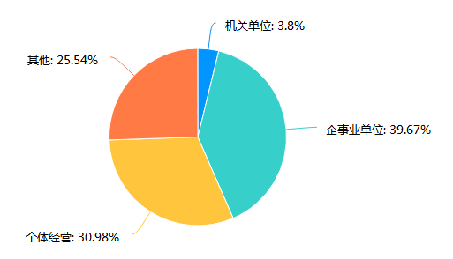

**图2-7 近两年毕业生的就业单位性质统计**

# 三、教学改革

## （一）教育教学改革

**1.公共基础课和专业设置情况** 学院按照教育部有关教育教学的基本要求和课程标准中提出的教学要求，坚持立德树人，按照德、智、体、美、劳全面发展的目标定位，公共基础课教学重在改革教学方法和教学组织形式，充分调动学生学习的主动性和积极性，突出教学的生活性、整体性、融合性、实践性和体验性，不断创新教学手段和教学模式，全面提高学生综合素质，培养学生学科核心素养。依据教育部办公厅关于印发《中等职业学校公共基础课程方案》的通知（教职成厅〔2019〕6号）精神，《思想政治》《历史》《语文》《数学》《英语》《历史》《信息技术》《体育与健康》《艺术》等课程标准，开设相应的公共基础课。学院专业设置适应国家发展战略，并与地方区域经济发展匹配，专业人才培养符合区域高技能人才队伍建设规划，适应社会和企业对高技能人才的需求，专业设置合理，符合主管部门专业设置管理要求。学院的专业层次分为3年制中级班、5年制全日制大专班、5年制高级班、6年制预备技师班。

**表3-1 2020-2021年学院专业设置情况**

|  |  |  |  |
| --- | --- | --- | --- |
| **专业层次** | **学制** | **专业名称** | **重点专业** |
| 中级班 | 3年 | 汽车维修 | 省级重点 |
| 新能源汽车检测与维修 | — |
| 汽车技术服务与营销 | — |
| 建筑施工 | 市级重点 |
| 工程造价 | — |
| 建筑测量 | — |
| 数控加工 | 省级重点 |
| 模具制造 | — |
| 机电一体化技术 | 市级重点 |
| 水电厂机电设备安装与运行 | 市级重点 |
| 城市轨道交通运输与管理 | — |
| 计算机应用与维修 | — |
| 现代物流 | — |
| 幼儿教育（保育员） | — |
| 航空服务 | — |
| 新能源汽车检测与维修 | — |
| 汽车技术服务与营销 | — |
| 全日制  大专班  （初中起点） | 5年（3+2） | 汽车运用与维修 | — |
| 建筑工程技术 | — |
| 机电一体化技术 | — |
| 高级班 | 5年 | 汽车维修 | 省级重点 |
| 新能源汽车检测与维修 | — |
| 建筑施工 | — |
| 工程造价 | — |
| 建筑测量 | — |
| 数控加工 | 省级重点 |
| 模具制造 | — |
| 机电一体化技术 | 市级重点 |
| 工业机器人应用与维护 | — |
| 计算机广告制作 | — |
| 现代物流 | — |
| 预备技师班 | 6年 | 汽车维修 | 省级重点 |
| 数控加工 | 省级重点 |

**2.“5-10-5”教师队伍培养模式**  为推进教育教学改革，学院建立健全教师教学、培训、进修、企业实践制度，修订、完善9项制度，10个方案；制定相应的培养方案，确定培养标准，用标准引领，以项目为载体，采取分层培训的策略，建立起分类分层、多平台、多路径、全方位的培训体系；坚持培养“五个面向”（即面向青年教师、一体化教师、骨干教师、专业（学科）带头人、专家名师），通过“十大平台”（即专家引领、师徒结对、国培提升、企业实践、校内集训、国际交流、学术创新、高校研修、技能鉴定、职业大赛），全面提升教师“五种能力”（ 即专业发展能力、科研创新能力、课研教研能力、企业实践能力、教育教学能力），形成“5-10-5”教师队伍培养模式。详细见图3-1。

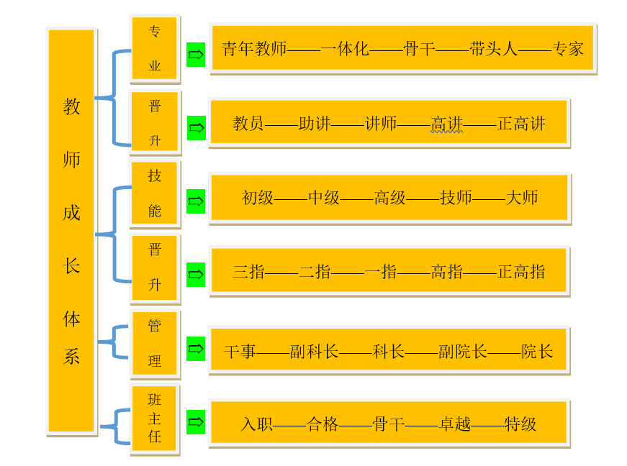

**图3-1 教师分类分层培养体系图**

**3.“123”人才培养模式** 学院以调研为切入点，深入走访企业，了解企业需求，搭建校企合作平台，形成了以“123”人才培养模式，即：一个校企合作平台，两个“订单”（人才订单+产品订单），三个能力阶段（职业基本素质和职业基本技能培养阶段、职业核心能力培养阶段、职业岗位能力培养阶段）。

**4.“虚实交替、工学一体”教学模式** 学院围绕“123”人才培养模式，构建“2+2”课程体系即：两项基础课程，两项能力课程，编制了 5 个课程标准。依托校企合作平台，立足于“人才订单”职业岗位能力，引入“产品订单”，推行“虚实交替、工学一体”教学模式。课堂内，根据订单产品的技术要求和生产流程设计教学内容，组织教学过程，将实训和模拟生产融为一体，实施虚拟订单生产，熟悉加工流程、方法；课堂外，按照企业生产技术标准划分岗位，在校内实训基地顶岗参与产品生产，完成真实的订单生产，强化岗位基本能力。两者结合，在理实一体的教学情境中实现虚实交替。深化校企合作，组织学生到企业开展假期教学实习、顶岗实习。实习期间，学生按“人才订单”的既定岗位轮流参与产品生产，实现校内课堂的虚拟生产与校外课堂的真实生产相结合，校内校外相互交替，在实践中促进技能提升。



**图3-2 “2+2”课程体系**



**图3-3 “虚实交替、工学一体”教学模式**

**5.创新服务供给模式，建设智能化教学支持环境** 学院为适应“互联网+职业教育”新要求，全面提升教师信息技术应用能力，推动大数据、人工智能、虚拟现实等现代信息技术在教育教学中的广泛应用，积极推动教师角色的转变和教育理念、教学观念、教学内容、教学方法以及教学评价等方面的改革。加快建设智能化教学支持环境，建设能够满足多样化需求的课程资源，创新服务供给模式，服务学生终身学习。

## （二）专业动态调整

近两年，学院以省级示范中职学校建设、达州市中心城区部分职教资源整合为契机，不断调整专业结构布局，促进专业内涵建设，提高人才培养质量，新增专业1个，停办专业2个，逐步形成3年制中级班、5年制全日制大专班、5年制高级班、6年制预备技师班的结构体系，办学水平持续提升。

**表3-2 2020-2021学年学院专业调整情况**

|  |  |  |  |
| --- | --- | --- | --- |
| **专业层次** | **学制** | **专业名称** | **调整情况** |
| 中级 | 3年 | 航空服务 | 新增专业 |
| 汽车制造与装配 | 撤销专业 |
| 汽车驾驭 | 撤销专业 |

## （三）教师培养

学院深入贯彻落实《职业教育提质培优行动计划（2020-2023年）》《技工教育“十三五”规划》《四川省关于加强技能人才队伍建设大力培养高素质产业大军的意见》等文件精神，加大一体化教师队伍建设力度，不断加强师德师风，不断提高教学教研能力、开拓创新能力和综合能力。

**1.教师考核** 学院加强教师考核，实施学院、系、学生三级质量监控评价，狠抓制度建设、制度落实，开展全方位监控与评价，初步形成了一套教学有规范、监控有制度、评价有标准、反馈有落实的教学质量监控与评价体系，确保了教学质量稳步提升。学院严格按照《师德师风考核工作方案》《师德师风自查单》等对全院教师开展师德师风教育和考核，全院教师师德师风考核合格率100%。教师教学质量考核优秀率达29.83%。教师接受市级文化课检测，语文课合格率96%，数学课合格率89%，英语课合格率85%。教师教学质量考核结果见表3-3，教师市级文化课检测合格率统计见表3-4。

**表3-3 教师教学质量考核**

|  |  |  |  |
| --- | --- | --- | --- |
| **学年** | **教师教学质量考核** | | |
| **优秀（%）** | **合格（%）** | **不合格（%）** |
| 2020-2021 | 29.83 | 70.17 | 0 |

**表3-4 教师市级文化课检测合格率**

|  |  |  |  |
| --- | --- | --- | --- |
| **学年** | **市级文化课检测** | | |
| **语文课合格率（%）** | **数学课合格率（%）** | **英语课合格率（%）** |
| 2020-2021 | 96.00 | 89.00 | 85.00 |

**2.教师培训** 为了提高专业教师队伍质量和水平，专业部推进教师教育创新，开展专业带头人、骨干教师、青年教师、一体化教师等专项培训，为专业教师提供各类培训提高机会，积极组织教师参加教师培训、国培计划、网络培训、行业培训等，鼓励教师提升学历水平，促进教师终身学习和不断自我提升。近两年教师参加培训项目见表3-5。

**表3-5 近两年教师参加培训项目情况**

|  |  |  |  |  |
| --- | --- | --- | --- | --- |
| **序号** | **培训名称** | **培训地点** | **参培人数（人）** | **人均培训天数（天）** |
| 1 | 2020年成电求实专技网—人工智能与健康 | 网络 | 7 | 37 |
| 2 | 2020年度四川省会计专业技术人员继续教育 | 网络 | 2 | 90 |
| 3 | 2020年度四川专业技术继续教育专业学习计划 | 网络 | 9 | 74 |
| 4 | 2020全国人社系统干部在线学习 | 网络 | 3 | 69 |
| 5 | 2020四川省专业技术在线学习平台 | 网络 | 3 | 60 |
| 6 | 职业院校“双师型”教师队伍建设高级培训班 | 长沙 | 2 | 3 |
| 7 | 机械专业双师型教师培训 | 开江 | 2 | 1 |
| 8 | 教师职业能力提升培训 | 成都 | 4 | 8 |
| 9 | 全国中等职业学校班主任（辅导员）专业能力与素养提升高级培训班 | 贵阳 | 4 | 2 |
| 10 | 全国中等职业学校班主任（辅导员）专业能力与素养提升高级培训班 | 重庆 | 3 | 1 |
| 11 | 四川省安全技术特种作业培训 | 网络 | 2 | 24 |
| 12 | 四川省专业技术人员继续教育 | 网络 | 2 | 60 |
| 13 | 移动机器人项目介绍 | 成都 | 1 | 5 |
| 14 | 四川省技工院校思想政治工作者能力提升培训 | 成都 | 1 | 5 |
| 15 | 教师课题申报、论文撰写、教材开发能力提升专题培训 | 成都 | 16 | 3 |
| 16 | 职业院校校企“双主体”协同育人现代学徒制人才培养模式课程开发、管理制度与考核体系建设 | 成都 | 3 | 4 |
| 17 | 关于开展职业院校“三教改革及课程思政教学能力提升专题培训” | 成都 | 3 | 3 |
| 18 | 教学教研管理和组织，教学教研能力提升培训 | 成都 | 6 | 3 |
| 19 | 安全培训机构负责人培训 | 成都 | 1 | 4 |
| 20 | 四川省技能人才评价专家培训 | 成都 | 2 | 2 |
| 21 | 2021年四川省特种作业实操考评员研修班培训 | 成都 | 3 | 8 |
| 22 | “汽车机电维修赛项”指导教师技能提升培训 | 成都 | 2 | 5 |
| 23 | 5轴加工技能培训 | 成都 | 1 | 5 |
| 24 | 信息化背景下教师教学能力提升培训 | 成都 | 4 | 5 |
| 25 | 2021年四川省特种作业理论考评员培训 | 网络 | 16 | 6 |
| 26 | 中等职业学校公共基础课课程标准培训 | 成都 | 6 | 3 |
| 27 | 中等职业教育幼儿保育专业发展研讨会 | 成都 | 2 | 2 |
| 28 | 专业建设调研方法和人才培养方案设计专题培训 | 成都 | 38 | 2 |
| 29 | 四川省示范建设专项培训 | 成都 | 23 | 2 |
| 30 | 2021年达州市中等职业学校教师教学能力提升培训 | 达州 | 3 | 3 |
| 31 | 2020全国人社系统干部在线学习 | 网络 | 40 | 30 |
| 32 | 2021年四川省专业技术人员公需科目继续教育 | 网络 | 36 | 60 |
| 33 | 2021年达州市中等职业学校教师教学能力提升培训 | 达州 | 3 | 3 |

**4.教师科研** 学院坚持以课题为依托，提高教师科研水平，在常规教研活动的基础上，鼓励教师开展论文写作、课题研究和著作编撰。2020-2021年度学院申报了省级课题《5G背景下“三师同堂”一体化教学模式实践与研究》和《课程思政理念下“五元四维”评价模式改革研究与实践》并获准立项，目前各项研究正在扎实推进之中。

**5.教师竞赛** 学院充分尊重教师个人的能力与技术，注重发挥其专业特长优势，为每一位教师提供适宜的岗位和机遇，鼓励教师通过参与各级各类竞赛，发挥教师主观能动性，为专业建设和学院发展贡献力量。部分教师获奖展示见表3-6。

**表3-6 教师获奖展示（部分）**

| **序号** | **姓名** | **比赛项目** | **级别** | **获奖等级** |
| --- | --- | --- | --- | --- |
| 1 | 张 松  伍海权 | 中华人民共和国第一届职业技能大赛四川省选拔赛暨第四届“四川工匠杯”职业技能大赛（一）新能源汽车智能化技术项目（双人赛） | 省级 | 三等奖 |
| 2 | 黎 明 | 第二届全国技工院校教师职业能力大赛四川选拔赛信息类 | 省级 | 三等奖 |
| 3 | 羊坤 | 中华人民共和国第一届职业技能大赛四川省选拔赛暨第四届“四川工匠杯”职业技能大赛装配钳工项目 | 省级 | 三等奖 |
| 4 | 杨仕杰 | 中华人民共和国第一届职业技能大赛四川省选拔赛暨第四届“四川工匠杯”职业技能大赛装配钳工项目 | 省级 | 三等奖 |
| 5 | 田甜 | 四川省职业院校技能大赛（中职组）建筑CAD项目 | 省级 | 三等奖 |
| 6 | 付相均 | 四川省职业院校技能大赛（中职组）建筑CAD项目 | 省级 | 三等奖 |

# 四、质量保障措施

## （一）规范管理情况

2020-2021学年，学院按照国家、省关于规范中等职业学校办学行为相关文件精神，学院持续整理职业教育政策文件，形成《职业教育政策文件汇编》；2020年10月，学院“三定”方案下发，学院遵照国家、省、市有关文件精神，依据“三定”方案、结合学院发展现状，重新设置科室与系部，对原有管理制度进行全面梳理，及时修订、补充或新增，形成《达州技师学院管理制度汇编》；落实“三重一大”制度和决策程序，制定《重大事项集体决策制度》《院务公开制度》《教职工代表会议制度》，充分发挥教代会的民主管理和监督职能，有效保障规范办学和民主管理制度的实施。机构和制度的完善，为学院规范管理、高效运行、保障质量奠定了坚实基础。

**1.教学管理机制规范** 学院严格执行专业设置审批条件和程序，进一步加强中职学校专业设置管理，认真履行报批备案手续。在院、系两级专业建设委员会的指导下制定有行业企业、高校专家等参与的各专业人才培养方案、课程标准等。学院教学环节安排科学，教学文件完整，教学质量管理体系健全，严格执行责任清晰，质量考核和检查，严格按照人力资源和社会保障部公布的《技工院校公共课设置方案》和国家有关要求规定开齐开足课程，按照教学计划执行教学，未挤占音、体、美、信息技术、综合社会实践等课程的教学时间，无随意调整课程难度和赶超教学进度情况等。

**2.学生管理机制健全** 学院对学生管理工作有计划、有实施、有总结、措施得力、落实到位，成效较好。学生管理机构健全，职责清晰，规章制度健全；学生学籍管理、资助管理、证书管理、国家奖学金评定等重点环节工作机制健全，无违规违纪冋题。同时，学院积极开展职业指导和心理健康教育，积极开展社会主义核心价值观、公民行为规范和法制、文明礼仪、劳动、创新创业等主题教育活动。

**3.财务及后勤管理透明** 学院贯彻国家财经法律、法规和财务规章制度，建立健全了学校经费收支、财务资金管理制度，严格执行事业单位财务制度，预算管理和收费管理规范透明，财务管理安全高效。同时加强财务控制与监督，完善了内部管理制度，积极做好校务公开工作。设立学院收费公示栏，所有收费项目、标准和依据一律上榜公示，收费使用财政部门规定的统一收费票据等及时进行公示，实行“阳光操作”。学院后勤保障有力，学生食堂、饮水、宿舍等管理规范，服务到位，师生满意率高。卫生保健和心理咨询设施齐全、配有专业人员，工作开展效果好；校舍和公共设备设施完好，管理规范，校园环境适宜学生学习生活。

**4.安全管理设置责任制**  学院有健全的安全管理机构、完善的安全管理体系和安全管理责任制度，将安全教育和管理贯穿于学生日常生活、学习全过程，对应对各种突发事件、重大疫情、网络舆情、食品安全卫生等有安全预案。校园设备设施无安全隐患，事关安全的设备设施建设维修维护及时到位，配备有相应消防安全器材等，近三年无重大人身安全责任事故。

**5.积极探索科研管理机制** 学院始终把“教育教学科研是学校发展的第一生产力”作为指导思想，把教育教学科研工作作为“更新办学理念、加强学校管理、提高教学质量、促进教师成长”的重要手段，提倡形成“为教促研、以研促教”的良性循环过程。通过推行项目教学、小班教学、分层教学、模块化教学、工学交替，实施校企合作共育、建立现代师徒制，以“以赛促教、以赛促学、以赛促研、以 赛促改、以赛提质”为目的，推选优秀教师和学生参加各级各类竞赛，以汽车维修、数据加工专业为示范引领，辐射其他专业，持续探索并总结出了“任务引领、三师同堂”（汽车维修专业）和“基于工作过程的一体化教学”（数据加工专业）的等专业教学模式。

**6.强力推进信息化管理** 学院成立了信息化管理领导小组和信息化建设专家指导小组，根据“建基础+推应用+强保障+促发展”建设思路，高水平规划并新校区信息化基础设施，搭建智慧化综合性软件平台，保障信息化教学“畅通无阻”；完善制度和机制，编方案，定计划，常考核，强力推进智慧软件平台在教育管理和教学过程等方面的持续深入应用。修订和完善了《达州技师学院数字校园建设规划》《达州技师学院数字校园建设方案》（包括10个子系统方案）并通过了专家论证，制定了《计算机机房使用管理制度》等15个制度文件。校园网络系统、安防系统、一卡通平台等各子系统、平台正在进行招标流程。

## （二）德育工作情况

**1.落实立德树人根本任务** 学院立足院情，采用“全员育人、全程育人、全面育人”德育工作思路，落实立德树人根本任务。全院职工多次通过自学、校内培训等方式积极参加各种德育培训，其中110名教职工参加了由多位校外专家主持的关于落实立德树人根本任务培训323人次，为实现全院育人提供了坚实的育人保障；开足开齐德育课程，扎实做好德育课程课时保障，发挥思想政治理论课教育的主渠道作用；深挖课程思政元素，构建思政课、公共基础课、专业课同向同行、同频共振的课程育人格局。学院创新开展德育活动，以围绕社会主义核心价值观，法制教育、工匠精神及劳动教育、疫情防控等主要内容，两年来累计开展了德育活动70余次，包含20多个主题，覆盖了全院所有师生。

**2.打造精神文明文化校园** 在校园文化打造中学院除了物质文化之外，更注重精神文化建设，学院将省市获奖学生简介、优秀毕业生事迹、学院荣誉等内容做成校园文化墙。知行合一、学以致用是德育工作遵循的原则之一，学院通过企业文化进校园的文化展示会、走进企业参观、企业文化进课堂等形式让学生深入感知企业文化。同时，采取“工学交替”、“顶岗实习”等进企业实践方式，将学生的价值观与企业、社会、生活结合，帮助学生了解企业、认识社会、熟悉生活。学院按照“年年有重点、月月有主题、天天有活动”的德育工作思路，通过多种途径教育引导学生树立正确的世界观、人生观、价值观。活动详情见表4-1。

**表4-1 达州技师学院2020-2021年度主题教育活动一览表**

|  |  |  |
| --- | --- | --- |
| **年份** | **主题** | **形式** |
| 2020年下半年 | “新冠肺炎疫情防控” 主题活动 | 主题班会、橱窗宣传、教育影片 |
| “创文明校园，做文明学生”主题活动 | 主题班会、常规抽查、手抄报 |
| 法制与安全教育 | 主题班会、线上答题 |
| 禁毒防艾教育 | 主题班会 |
| “青春护航 共建无诈校园”反诈宣传防范活动 | 主题班会、橱窗宣传、教育影片 |
| 2021年上半年 | 入学教育 文明礼仪、行为 习惯养成教育 | 主题班会、常规抽查、橱窗宣传、教育影片 |
| 社会主义核心价 值观、爱国教育 | 主题班会、常规抽查、橱窗宣传、教育影片 |
| 感恩励志、工匠 精神（劳动）教 育 | 主题班会、常规抽查、教育影片、手抄报、2020级学生军训教育 |
| 生态文明教育、 安全教育 | 主题班会、常规抽查、教育影片 |

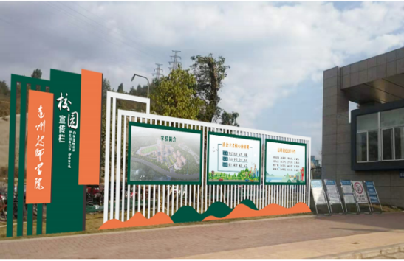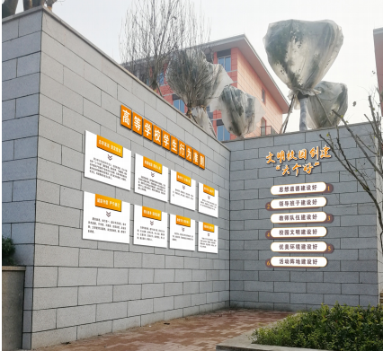**图4-1 校园文化建设效果图**

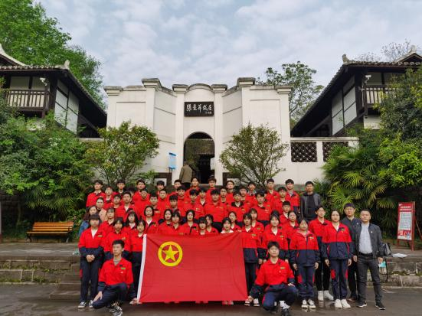 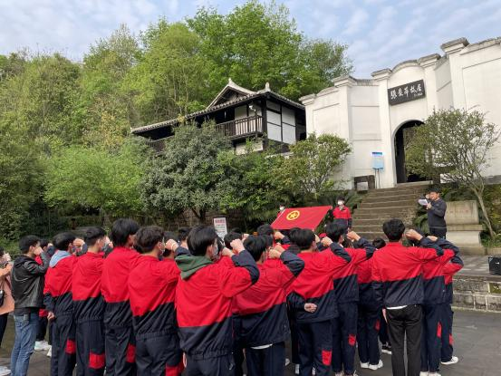

**图4-2 参观张爱萍故居**

**3.开展形式多样社团活动** 学院开展多种形式的社团活动，活跃校园文化。追梦乒乓球社团开展了全院学生参与的“乒出干劲，博出精彩”乒乓球交流赛。绿鹰国旗护卫队协助做好每周一的升旗仪式工作及学院各大型活动的升旗仪式。文学社开展了主题为“网络利大于弊还是弊大于利”的辩论赛。礼仪队完成了五四表彰大会的颁奖、校园广播体操比赛的颁奖以及四川省水利系统庆祝建党100周年“永远听党话、坚决跟党走”合唱比赛预赛暨达州市水利系统歌咏大会的颁奖工作。动漫社开展了第一届汉服节走秀活动。

## （三）党建情况

学院党委在市委、市政府的坚强领导下和局党组的精心指导下，院党委深入贯彻各级党组织的决策部署, 以党建为引领，以党建促发展，以“六建六化”标准为根本，以推动学院各项工作顺利开展。

**1.强化班子建设** 学院党委班子坚持中心組学习制度，以中心组学习为抓手、四史学习教育、“三大”活动为载体，压实主体责任和一岗双责，进一步加强党委班子和成员的思想政治教育和理想信念教育，不断提升班子及成员的学习能力、决策能力、管理能力和领导力、执行力、号召力。通过学习习总书记在抗美援朝出国作战70周年、全国职教等大会上的讲话精神、《中共中央关于加强对“一把手''和领导班子监督的意见》和达州市委邵书记在市委党史学习教育中心组学习会议暨领导干部读书班上的讲话等相关政策文件，进一步促进学院内涵建设和长足发展。

**2.强化支部建设** 2021年初学院经市人社局批复成立了7个党支部，院党委深入贯彻落实《中国共产党支部工作条例（试行）》、“党支部标准工作法”，压实支部书记第一责任人职责，强化党组织细胞建设。一是扎实开展好三会一课、党员活动日活动；二是坚持“两学一做”学习教育常态化、制度化，积极开展支部大会、支委会、主题党课等；三是充分发挥党员干部示范带头作用，带头参加学院、社区等组织的志愿者服务活动；四是加强“学习强国”学习督导督查工作，并将其作为党员评优评先和日常考核的重要依据；五是结合建党100周年，开展了党史知识竞赛活动、接受红色革命教育等系列活动，今年我院有4位统治参加局里的征文比赛，其中杜括然同志获得征文三等奖、侯廷建同志获得优秀奖；六是落实退休支部工作补贴，丰富了退休支部的党务活动。

**3.强化意识形态建设** 学院高度重视意识形态工作，深入贯彻落实《中国共产党宣传工作条例》，抓好“五个标准”建设内容。一是加强部署落实，学院召开专题会议，组织学习《达州市意识形态工作标准化建设实施方案（试行）》等文件精神，以此为指导，安排部署好学院意识形态年度工作；二是加强制度建设，制定《达州技师学院党委意识形态责任制实施方案》，建立了阵地管理、分析研判、谈心谈话、舆情处置等一系列意识形态工作制度；三是加强意识形日常工作，强化师生学习教育，加强课堂、第二课堂、实习实践、校园广播、校园网络、QQ群、微信群等宣传阵地管理，加强对教材、教辅资料等出版物和宣传品的管理，加强网络舆情监控，构筑抵御各种错误思想和言论的防线，牢牢把控意识形态的领导权、主导权、管理权、主动权、话语权；四是深入推进达州市文明城市创建工作，配备专职工作人员，进一步强化工作领导，积极创建文明校园，组织全院师生开展爱国卫生运动和积极参加联创社区志愿活动。

**4.加强制度管理** 学院党委加快三校深度融合步伐，不断提升全院管理质量。一是成立作风建设年领导小组，不断加强制度建设，不断细化落实主要领导、分管领导、部门、个人的岗位管理职能职；二是认真抓好巡察整改工作，召开巡察整改专题会，在2021年6-7月完成整改事项17项；三是加强群团工作，群团组织机构均已成立，按照各自其职能职责和特点，围绕学院中心工作、重点工作，积极开展好各种活动。

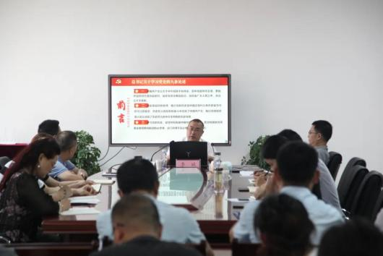 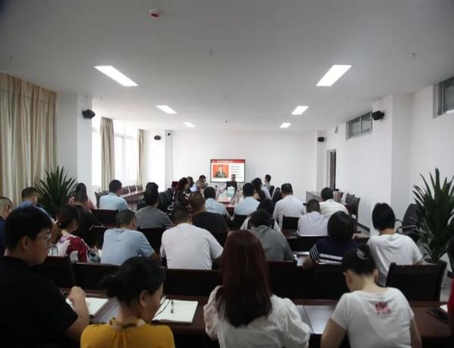

**图4-3 学好百年党史 凝聚奋斗伟力党史专题讲座**

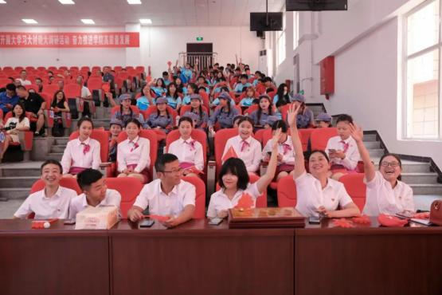 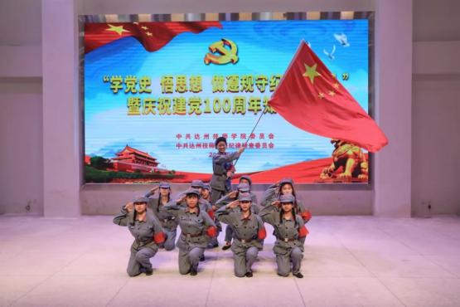

**图4-4 学党史、悟思想，做遵规守纪的技师人暨庆祝建党100周年知识竞赛活动**

# 五、校企合作

## （一）校企合作开展情况和效果

**1.健全校企合作组织机构** 为提高职业学校服务产业发展能力、培养高素质技能型创业型人才，创新职业教育办学模式，提高职业教育办学水平，学院成立校企合作委员会。2021年1月学院组织召开校企合作委员会成立大会，形成了覆盖行业、企业、政府、院校多元主体协作的校企合作委员会。委员会共78名成员，其中政府部门主管领导4名，54家行业企业高级主管及技能人才和1名职业院校专家。在调整后的校企合作领导小组的统筹指导下，6次深入行业、企业、兄弟院校调研，共同制定学院校企合作管理制度9个，章程1个。

**2.完善产教融合体系标准** 学院以“校企共建、资源共享”为思路，积极拓展完善产教融合平台。2020-2021学年，学院与多家行业、企业及相关政府部门建立了良好的合作关系，签订校企合作协议52家，新增了重庆宗申集团等5家校企深度合作单位；与吉利控股集团、北京吉利学院共建人才培养基地，联合开办人才专班；校企合作涵盖学院全部专业，校企双方共同开发课程标准11门，为企业培训员工1000余人次，聘请企业34名兼职教师来校，其中参与专业建设共10人，指导学生企业实践共9人，2人指导学生参赛，15人参与教学，周课时达100余节，与企业共同进行课程研究，有效推进新技术推广和新技术开发，取得显著成果。部分校企合作企业见表5-1。

**表5-1 校企合作企业（部分）**

|  |  |  |  |
| --- | --- | --- | --- |
| **序号** | **专业名称** | **合作企业名称** | **合作主要内容** |
| 1 | 汽车维修 | 达州新远达实业有限公司 | 订单班 |
| 2 | 建筑测量、工程造价、建筑施工 | 四川浩地测绘有限公司 | 工学交替、顶岗实习 |
| 3 | 工业机器人应用与维护、模具制造等 | 广州广汽狄原模具冲压有限公司 | 顶岗实习 |
| 4 | 幼儿教育 | 成都睿优佳教育科技有限公司 | 工学交替、顶岗实习 |
| 5 | 汽车维修 | 达州新远达实业有限公司 | 订单班 |
| 6 | 机电一体化技术、汽车维修 | 东莞长城开发科技有限公司 | 工学交替、顶岗实习 |
| 7 | 汽车维修 | 京东京车会（成都） | 现代学徒制 |
| 8 | 数控加工 | 北京新吉泰软件有限公司 | 引企入校 |

## （二）学生实习情况

学院建立了校企深度合作，确立了面向区域经济和行业发展需求的人才培养目标，与多家企业建立了全方位的战略合作关系。严格执行教育部等五部门《职业学校学生实习管理规定》相关文件规定，实施实习管理制度、制定学生实习计划、签订学生实习协议、投保学生实习责任保险、完善实习考核评价等，对参加顶岗实习的学生严格按相关规定执行，切实维护学生合法权益。

学院与实习单位共同制订实习计划，明确实习目标、任务、考核标准等，共同组织实施学生实习。实习指导教师做好了实习学生的培训，现场跟踪指导学生实习工作，检查学生实习情况，及时处理实习中出现的问题，做好实习考核。我院驻厂教师做好了学生的安全和纪律教育及日常管理，要求学生应当尊重实习指导教师和现场技术人员，遵守学院和实习单位的规章制度和劳动纪律，保守实习单位秘密，服从现场教育管理。

2020-2021年，学生生均跟岗实习时长90天，学生跟岗实习对口率56%；生均顶岗实习时长180天，学生顶岗实习对口率87%；合作企业接收学生就业比例[16]60%。学院1087名毕业生进入奇瑞汽车、达州天马汽车、重庆上汽红岩、重庆海尔、浩地测绘、天马微电子等企业参与顶岗实习；汽车专业、机电一体化、数控加工专业有318名学生到奇瑞汽车、吉利汽车参加工学交替。学院明确企业兼职指导教师和校内实习指导教师的责任与任务，强调实习指导教师要指导到位、管理到位、跟踪巡查到位，确保了毕业生实习质量。

企业对学生实习进行了考核，结果显示，学生实习优良率达到82%，企业对学生实习表现反馈良好，考核结果见图5-1。

**图5-1 企业对学生实习考核结果**

# 六、社会贡献

## （一）技术技能人才培养

**1.技术技能人才培养** 学校学院紧密对接区域优势产业集群发展对技术技能人才的需求，为达州和周边地市企业输送优良的技能型人才。2020-2021学年，累计向当地主要产业培养技术技能人才730人，全年共培训、考核、鉴定2964人次。学校培养的技术技能人才获得了学生、家长、企业、社会的广泛认可和好评，为地方经济和社会发展做出了贡献。

**2.社会满意度** 学院邀请第三方评价机构抽样调研8家用人单位，调研结果显示87.5%的用人单位认为与其他学校毕业生相比，达州技师学院毕业生的实际动手能力与合作协调能力比较突出；75%的用人单位认为与其他学校毕业生相比，达州技师学院毕业生的学习能力、实践工作能力与综合素质比较突出。

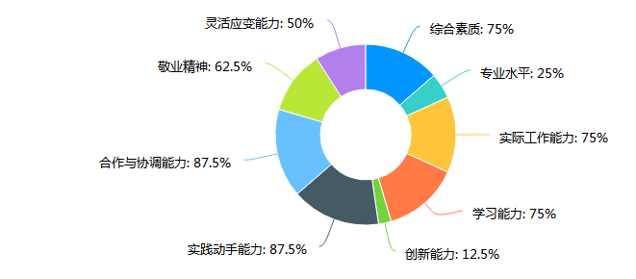

**图6-1 用人单位对达州技师学院毕业生各项能力的评价**

## （二）社会服务

**1.培训服务**  学院以“助脱贫、保稳定、保民生、促发展、促就业”为指导,大力开展社会服务，纾解企业困难。充分发挥“四川省高技能人才培训基地”“国家职业技能鉴定所”的优势，积极开展就业技能培训和创业培训，服务技能人才发展，承担社会、企业高技能人才的技能提升培训与研修交流，开展技能人才评价和职业技能鉴定（等级认定）工作。本学年，学院面向企业员工、失业人员、残疾人员、农民工等开展培训、考核、鉴定达2964人次。对机关事业单位技术工人开展晋级培训、考核工作，共培训考核初、中、高级、技师（高级技师）37个工种1688人次，中高工544人，技师681人。特种作业培训、考核12期1026余人。四川省技能人才评价考评员资格培训60人。技能鉴定250人次，其中汽车机械维修工（中级工）53人次，汽车机械维修工、计算机外部设备装配调试员、物流服务师、电工、保育师、数控车床、钳工197人。本学年，学院开展社会培训部分明细见表6-1，开展技能鉴定情况见表6-2。

**表6-1 社会培训（部分）**

| **序号** | **培训对象** | **培训内容** | **培训人数（人）** |
| --- | --- | --- | --- |
| 1 | 机关事业单位技术工人 | 晋升等级培训（37个工种） | 1688人（其中高级工864人，技师681人） |
| 2 | 企业特种作业人员 | 特种作业人员（电工作业、焊工作业、高处作业） | 1026人 |
| 3 | 考评员 | 四川省技能人才评价考评员资格培训 | 60人 |
| 合计 | | | 2774人 |

**表6-2 技能鉴定**

|  |  |  |  |
| --- | --- | --- | --- |
| **序号** | **鉴定职业工种范围** | **鉴定等级** | **鉴定人次** |
| 1 | 汽车机械维修工 | 四级（中级） | 53 |
| 2 | 汽车机械维修工、计算机外部设备装配调试员、物流服务师、电工、保育师、数控车床、钳工 | 三级（高级） | 197 |
| 合计 | | | 250 |

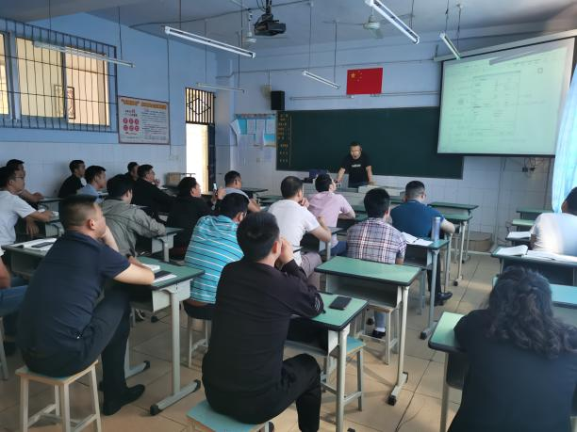 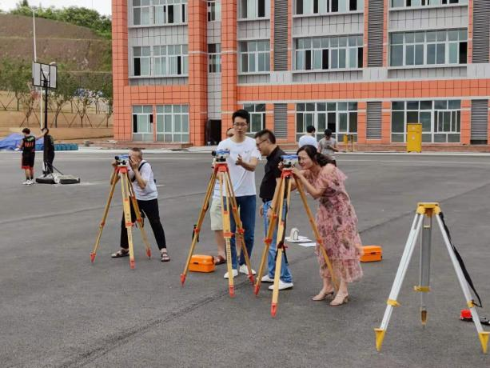

**图6-2 技术技能培训**

## （三）对口支援

学院根据达州市委市政府的统一安排部署，达州技师学院自2015年4月至2021年7月结对帮扶通川区北山镇顺堂村、点兵村，张显锋同志在脱贫攻坚工作中任通川区北山镇点兵村驻村第一书记。在长达6年的精准扶贫工作中，学院始终坚持以群众利益为中心，忠实传递党的温暖和关怀，以全面提升帮扶村党支部战斗力凝聚力感召力为抓手，寻项目促发展，添措施增收入，分年度分阶段全面推进落实精准扶贫各项工作。

2020年12月对点兵村村小学，捐赠课桌椅10套。所帮扶的两个村92户贫困户，户均家庭经济收入增加1380元，实现了26户贫困户享受易地扶贫搬迁政策建新房、23户群众危房改造修老屋、新建村道20.4公里，整治山坪塘4口，建人畜饮水工程8处、建卫生室文化站村级广播电商平台卫生厕所垃圾回收站；改造农网安装锅盖推进改厨改厕改水38户；建立村级合作社4个；扶贫小额信贷送上门、消费扶贫采购农产品来到家、劳动技能培训到田间；农民夜校讲时事、党员活动出点子；推进文明乡风评选星级文明户；落实低保农保良种补贴地力补贴水稻种植补贴独生子女补贴，落实残疾人补贴高龄补贴雨露计划保岗就业；培养后备干部培育致富能手，引进田丰合作社把1000亩荒山坡变成了果树林。因帮扶措施得力，一年又一年，用心血和汗水，一点一点补齐了贫困群众的短板，换来了收入达标、安全住房达标、吃穿不愁、看病上学和用水用电看电视有保障，全面实现了整村脱贫目标。

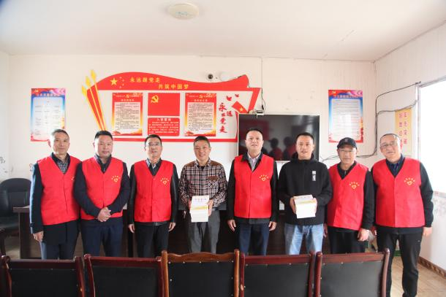 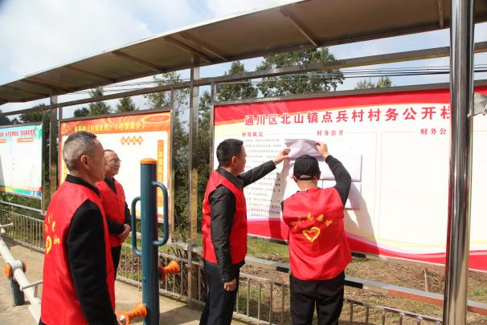

**图6-3 对口支援**

## （四）服务抗疫

新冠疫情发生以来，学院成立了以学院主要负责人为组长的疫情防控领导小组，制定包含工作方案、应急预案在内的“三案九制”，明确各科室、各岗位职责和措施。班子成员坚持一线指挥，督查防控工作落实情况，全面掌握防控工作动态，及时安排部署防控措施，并制定了《达州技师学院“八强化”打好防疫工作攻坚战》。学院纪委强化对疫情防控工作的硬核监督，严格执纪问责。

一是强化责任保障。院领导班子、党办、行办提前上班，到校到岗，研究部署防疫工作，制定复学后疫情防控工作方案，把防疫责任细化到位、动员到人。二是强化专业保障。设置疫情隔离观察室，每日专人负责校园保洁，组织教职工志愿者开展校卫生大扫除；每周定期消杀，专门设置废弃口罩垃圾桶，加强食堂、饮用水安全监管。三是强化信息保障。建立师生行踪和健康监测机制，通过每天日报、“我的达州”微信公众号和学院自建系统加强师生员工及其家人行动轨迹和健康信息摸排。四是强化物资保障。购置口罩、热成像测温仪、额测温枪、免洗手凝胶、医用防护服、护目镜等防疫物资。五是强化宣传保障。学院通过微信群、QQ群、电话、宣传展板等持续宣传防疫知识和防疫措施，组织师生观看学校防疫演练视频、宣传画册。六是强化教学保障。组织教师精心开展线上教学，同步做好线下教学准备，线上线下无缝衔接；有序组织教职工提前做好学生课程编排、准备教材和教学用具、用品等工作。七是强化开学复课日常管理，开学后严格按照相关疫情防控文件精神做好疫情防控。八是强化纪律保障。学院纪委全程参防疫工作，定期、不定期抽查师生信息、防疫举措，监督学院防疫物资采购，督促问题整改。

在上级新型冠状病毒感染肺炎疫情工作领导小组的大力关心、支持下，全院科室各司其职、精密合作，形成了领导带头、党员示范、人人参与的抗疫工作氛围，筑牢了校园疫情防控线，实现了零感染防控目标。

# 七、举办者履责

## （一）经费

2021年，上级财政投入6855.55万元，生均拨款 元。学院办学经费主要用于职业培训能力建设、日常教学、教学改革、教科研等方面，其中日常教学经费投入占比6.7%。学院经费情况见表6-1。

**表7-1 学院经费情况**

| **序号** | **项目** | **经费支出** |
| --- | --- | --- |
| 1 | 上级财政投入（万元） | 6855.55 |
| 2 | 生均拨款（元） | 1900 |
| 3 | 日常教学经费投入比例 | 6.7% |

## （二）政策措施

近年来，达州市委、市人民政府，市教育局、市发改委、市财政局、市人社局等相关部门高度重视职业教育，不断补齐职业教育短板，加快职业教育发展步伐，打造一流教育品牌，进一步规范办学秩序及落实职业教育相关政策，职业教育基础能力建设和职业教育质量得到显著提升。学院结合文件，学习上级文件精神，认真落实相关工作全面提高管理水平，推进学院教育事业持续、快速、健康发展。近几年达州市发布的职业教育相关政策统计见表6-2。

**表7-2 达州市职业教育相关政策文件**

| **发文机构** | **政策文件** |
| --- | --- |
| 中共达州市委  达州市人民政府 | 《达州市中长期教育改革和发展规划（2011-2020年）》 |
| 达州市人民政府 | 《达州市建设区域教育中心专项规划（2020—2025年）》 |
| 达州市教育、发改、财政、人社、农业、扶贫 | 《现代职业教育体系建设规划(2014—2020 年)》 |
| 达州市人力资源和社会保障局 | 《达州市职业技能提升行动实施方案（2019-2021 年）》 |

# 八、特色创新

## 案例：职业培训 “五目标”见实效

学院以“助脱贫、保稳定、保民生、促发展、促就业”为目标,在市人社局、市财政局的指导和相关单位的支持、配合下，积极组建以高级技师、技师、省级考评员为主的优秀师资队伍，加大培训力度，优化培训内容，创新培训手段，实现了职业培训“五目标”落地见效。

**1.专班培训助脱贫** 学院把落实国家技能扶贫政策、开办好就业技能“扶贫专班”培训和四川省“一帮一”就业技能作为短期培训最重要工作来抓，5月对凉山州昭觉县龙恩乡滴莫村开展了2个班81人的电工技能培训，培训效果深受当地政府和彝族同胞一致好评；全年开办1期专班培训，共培训建档立卡贫困户64人，根据学员就业意愿，每位学员就业都得到合理安置。学员在安置的就业岗位上，充分发挥技能优势，积极创收，纷纷脱贫致富。

**2.专项培训保稳定** 为增即将刑满释放人员回归社会的信心和就业能力，学院与达州监狱联合开办“即将回归社会人员技能培训班”，对253名即将回归社会人员进行了电工、中式烹调师、服装制作工等工种的培训。通过培训，服刑人员掌握了实用技术，增强了他们就业谋生能力，激发了他们回归社会的信心，减少二次犯罪的概率，有力地维护了社会稳定。

**3.“双复”培训保民生** 与达州农业联合协会协作开设了1期30人的中小企业负责人能力提升培训，使企业负责人熟练掌握运用企业管理核心知识和技能，降低企业运作成本，增强企业复产信心，加快复产步伐。充分发挥“国家职业技能鉴定所”优势，加强了对电工、焊工、高处作业等工种，759名特种作业人员进行了技能提升培训，通过培训鉴定，提高了受训人员的职业技能和综合素质，提升了他们服务社会的能力，助力企业复工复产，有力促进地方经济的发展。

**4.重点培训促发展** 学校紧贴市场，结合专业建设实际，充分发挥“国家职业技能鉴定所”“四川省高技能人才培训基地”优势，全年共对全市1508名机关事业单位技术工人进行了晋级技能提升培训。其中高级工及以上高技能人才1365人。

**5.创新培训促就业** 根据经济社会发展的形势及需求，学院开展了IYB、SYB培训，即创业能力提升培训和大学生创业培训，共培训147名大学生，在提升参训学员创新创业能力的同时，为学生创业奠定了坚实的基础。

全年共短期培训学员2842人，其中高级工及以上高技能人才1365人。注重实效，是学院技能培训一贯遵循的原则。主要的教学目的是学员掌握扎实的专业技能，并通过所学专业知识运用实践中去，实现乡村振兴。

# 九、主要问题和改进措施

## （一）存在问题

**1.民主决策制度有待完善** 当前学院的管理机制不健全，管理方式比较单一，缺乏民主精神，不利于学院的健康发展。当下学院管理中，隔离了行政管理和教师教学之间的联系，使教师很难参与到对教育决策的讨论及制定中来，这样使许多决策不能得到教师的积极执行，也无法避免部分决策脱离教学实际的弊端。

**2.教学管理团队建设有待加强** 促进学院教学质量的提升，不仅与一线教师有关，与从事教学管理的工作人员也密切相关。当前，学院非常重视教师人才培养，将大量的资源投入到了师资队伍的建设上，不断增强学院的教学和科研能力。但学院在抓师资队伍建设的同时，却忽略了教学管理团队的建设，缺少高素质的教学管理人才。

**3.教职工凝聚力有待提升** 三校整合后，校内文化气氛营造不够，没有形成独具特色的学院文化和教育氛围，全体教职工还未能形成一股强而坚的团队凝聚力。

## （二）改进措施

**1. 优化管理结构，健全民主决策机制** 进一步统一认识，加强领导，优化管理岗结构，提高管理人员素质，把广大教职工的积极性和创造性调动好、保护好、发挥好；进一步坚持和推进校务公开，切实保障教职工的知情权和监督权。把校务公开纳入学院工作的重要议程，坚持把教职工代表大会作为校务公开的主要载体，进一步健全制度，规范运作，充分集中群众的智慧和力量，保障广大教职工的知情权和监督权，确保校务公开的真实性、时效性和实效性；进一步规范学院民主决策机制，不断强化监督机制。要按照民主集中制原则，在政策范围内，建立党政协调一致、分工合作又各有侧重的工作格局，形成集体议事、民主决策、科学管理、有效监督的运行机制能；充分发挥群团组织在民主管理中的积极作用，积极邀请工会参与管理和监督。工会的参与和监督是对学院行政领导的关心和爱护，是对行政领导工作的支持，是为行政领导分忧解难，也是融洽干群关系的重要环节。

**2.强化队伍建设，提升办学质量** 加强干部队伍建设，是学院事业发展的坚强政治保证，培养忠诚敢于担当的高素质专业化干部队伍，符合学院发展的客观需要。科室需要什么样的人就选什么样的人，岗位缺什么样的人就配什么样的人，把最合适的干部放到最适合的岗位上。 在工作中，要坚持抓早抓小、防微杜渐，及时咬耳扯袖、红脸出汗，正向激励，强化干事导向，对不作为慢作为的坚决调整，为敢于担当善于作为的干部撑腰鼓劲。

**3.增强教师归属感，营造和谐大环境** 协调学院环境，增加教师归属感，集体感，是提高教学效率的重要途径。教职工作为有感情的个体，需要在集体中寻求爱与被爱，在群体中获得归属感，也只有建立起更高的归属感，教职工才能更好地贡献自己的力量，才能对团体的进步起到更多的促进作用。因此学院管理中，也应适时组织一些集体性的活动，促进教师内部的情感交流，同时注意协调内部矛盾，已达到和谐共进的目的。

# 附件

## 附件1：中等职业教育质量数据表

|  |  |  |  |  |
| --- | --- | --- | --- | --- |
| **序号** | **指标** | **单位** | **2020 年** | **2021 年** |
| **1** | 思想政治课专任教师数 | 人 | 10 | 12 |
| **2** | 德育管理人员数 | 人 | 51 | 59 |
| **3** | 名班主任工作室数 | 个 | 0 | 0 |
| 其中：国家级 | 个 | 0 | 0 |
| 省级 | 个 | 0 | 0 |
| 地市级 | 个 | 0 | 0 |
| **4** | 思想政治课教学创新团队 | 个 | 0 | 0 |
| 其中：国家级 | 个 | 0 | 0 |
| 省级 | 个 | 0 | 0 |
| 地市级 | 个 | 0 | 0 |
| **5** | 思想政治课示范课堂数 | 个 | 0 | 0 |
| 其中：国家级 | 个 | 0 | 0 |
| 省级 | 个 | 0 | 0 |
| **6** | 就业单位对毕业生职业素养的满  意度 | % | 94% | 100% |
| **7** | 就业单位对毕业生职业技能的满  意度 | % | 94% | 100% |
| **8** | 体育课专任教师数 | 人 | 9 | 9 |
| **9** | 美育课专任教师数 | 人 | 6 | 7 |
| **10** | 学生文化基础课合格率 | % | 98% | 98% |
| **11** | 学生体质测评合格率 | % | 95% | 95% |
| **12** | 毕业生总数 | 人 | 1109 | 730 |
| **13** | 就业（含升学）人数 | 人 | 1109 | 730 |
| **14** | 在规模以上企业就业人数 | 人 | 199 | 124 |
| **15** | 在中小微企业就业人数 | 人 | 910 | 606 |
| **16** | 毕业生专业对口就业率 | % | 72% | 34.78% |
| **17** | 通过职教高考升学人数 | 人 | 0 | 32 |
| **18** | 通过对口单招升学人数 | 人 | 0 | 119 |
| **19** | 通过中本贯通升学人数 | 人 | 0 | 0 |
| **20** | 通过中高贯通升学人数 | 人 | 0 | 0 |
| **21** | 通过技能拔尖人才免试升学人数 | 人 | 0 | 0 |
| **22** | 升入本科院校人数 | 人 | 0 | 0 |
| **23** | 升入高职高专院校人数 | 人 | 0 | 0 |
| **24** | 其他升学人数（含留学、成人教育、自学考试） | 人 | 0 | 0 |
| **25** | 全国职业院校技能大赛学生获奖  数 | 个 | 0 | 0 |
| **26** | 全国职业技能大赛学生获奖数 | 个 | 0 | 0 |
| **27** | 职业技能等级证书（含职业资格  证书）获取人数 | 人 | 297 | 459 |
| **28** | 全日制在校生数 | 人 | 3099 | 2571 |
| **29** | 生均校园占地面积 | 平方米 | 67.94 | 54 |
| **30** | 生均校舍建筑面积 | 平方米 | 53 | 30.12 |
| **31** | 生均教学仪器设备值 | 元 | 17289.96 | 30787.49 |
| **32** | 年生均财政拨款 | 元 | 21549.5 | 16364.8 |
| **33** | 纸质图书数 | **册** | 9.2万 | 9.4万 |
| **34** | 电子图书数 | **册** | 15万 | 15万 |
| **35** | 校园网主干最大宽带 | **Mbps** | 1000 | 1000 |
| **36** | 教职员工额定编制数 | **人** | 249 | 266 |
| **37** | 教职员工总数 | **人** | 257 | 256 |
| 其中：专任教师总数 | **人** | 153 | 178 |
| **38** | 生师比 | **/** | 16.80:1 | 16.03:1 |
| **39** | “双师”素质专任专业教师总数 | **人** | 77 | 77 |
| **40** | 合作企业教师实践基地数 | **个** | 6 | 9 |
| **41** | 高级专业技术职务专任教师占比 | **%** | 21.8% | 21% |
| **42** | 硕士研究生及以上学历教师占比 | **%** | 2.3% | 3.1% |
| **43** | 企业提供的实践教学设备总值 | **万元** | — | — |
| **44** | 合作企业接受学生实习比例 | **%** | 61 | 60 |
| **45** | 生均企业实习经费补贴 | **元** | 0 | 0 |
| 其中：生均财政专项补贴 | **元** | 0 | 0 |



1. 参考川编发【2020】103号文，经四川省委机构编制委员会批准，达州市水电学校、达州市经济贸易学校整合到达州技师学院，保留达州市水电学校、达州市经济贸易学校牌子，不再保留达州市水电学校、达州市经济贸易学校学校建制。
2. **学校占地面积：**是指学校具有国家颁发的土地使用权证所占用的土地面积，包括学校体育场、绿化用地，不包括农场、林场的占地面积。（平方米）
3. **校舍建筑面积：**是指学校用于办学并可长期（一年以上）占有或使用校舍的建筑面积，包括政府、集体、个人专为办学提供的校舍和学校为办学租借的校舍，不包括尚未竣工的在建工程或已竣工未交付使用校舍、临时搭建棚舍。（平方米）
4. **固定资产总值**：指使用期限超过一年，单位价值在1000元以上（其中：专用设备单位价值在1500元以上），并在使用过程中基本保持原有物质形态的资产的总值
5. **学生巩固率**：巩固率是指学校毕业班学生数占该年级入学时学生数的百分比。
6. **专任教师：**是指具有教师资格，专门从事教学工作的人员，可包括正式签约聘用的非在编的全职教师。
7. **生师比：**是指某学年内每位专任教师平均所教的学生数。生师比=在校生总数/专任教师总数。
8. **教学仪器设备资产值：**指学校固定资产中用于教学、实验、实习、科研等仪器设备的资产值。教学、实习仪器设备是指使用学校预算经费、科研经费、基建经费、校内部门自筹经费购买或接受捐赠的耐用时间在一年以上，单价1000元以上的教学、实习仪器设备，均属仪器设备管理范围。
9. **生均教学仪器设备资产值：**是指学校教学仪器设备总资产值与在校生总数之比。
10. **生均实训工位数：**指学校校内实践（实习、实训）场所进行实践教学的工位数,即实践教学最基本的“做中学”单元数，按全日制学制教育在校生人数计算的平均水平。
11. **校内实训基地数：**校内各专业在使用的用于专业课程实践教学的场地和场所数。
12. **校外实习实训基地数：**是指学校与企业签订了实习实训合作协议的基地数量。
13. **生均图书：**职业学校图书总册数/职业学校在校生总数，生均图书主要统计指纸质图书。（册/生）
14. **专业技能合格率：**指职业技能鉴定通过率（获证学生数/参考人数）或市、区县专业课或专业技能统一考核的合格率。
15. **双证书获取率：**为同时取得毕业证书与职业资格证书毕业生数/毕业生总数。
16. 合作企业接受学生实习比例：合作企业接受实习学生数/实习学生总数*100%（含认知实习、跟岗实习、定岗实习三种形式）。